Data Mining Assignment 1

20141575 임형석

Exercise 1

1. 코드와 코드에 대한 설명

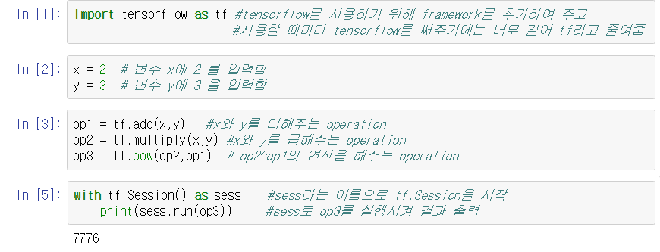

1. 텐서 보드

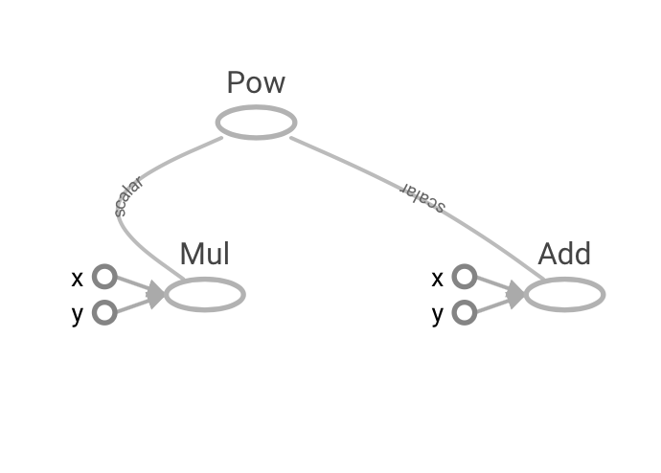

Exercise 2

1. 코드와 코드에 대한 설명

2-1

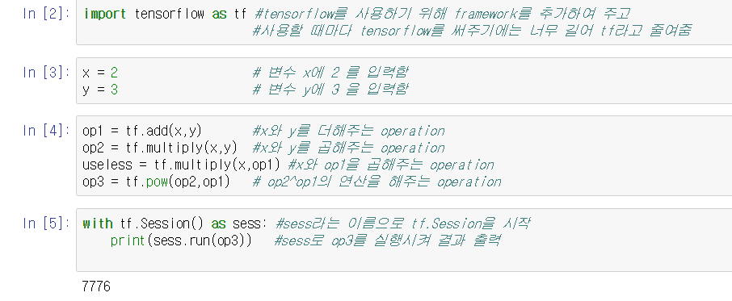  
2-2   
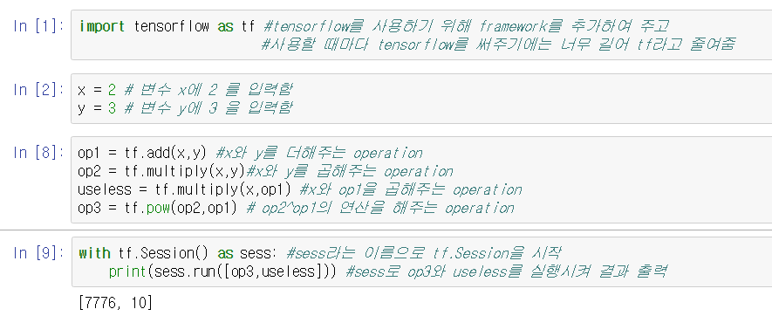

1. 텐서보드(2-1,2-2)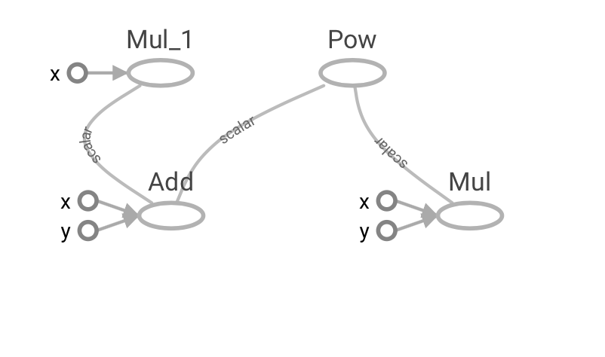  
   
2. Exercise 2-1과 2-2의 차이점  
   exercise 2-1에서는 tf.Session으로 op3만 실행하여 출력하였지만 exercise 2-2에서는 tf.Session으로 op3와 useless를 모두 실행하여 출력하였다.